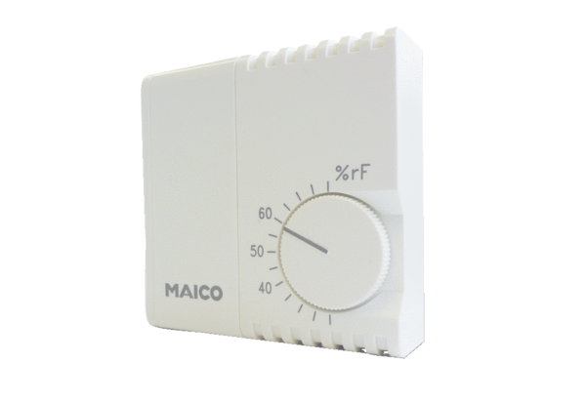Higrostat HY 230Opakowanie jednostkowe: 1 sztukaAsortyment: C
Numer artykułu: 0157.0126Producent: MAICO

